8. Elektronické nakupování
Podnikům v České republice se dlouhodobě daří ve sledovaných ukazatelích v oblasti elektronického obchodování. Nejen, že roste podíl podniků, které elektronicky nakupují, ale zvyšuje se hodnota nákupů uskutečněných pomocí elektronických objednávek. Již mnoho let se potvrzuje, že podniky při elektronickém nakupování upřednostňují nákup přes webové stránky před nákupy prostřednictvím elektronické výměny dat. Dlouhodobě ale platí, že ačkoli firmy v hojné míře nakupují přes webové stránky, jedná se o relativně levnější nákupy. Větší finanční částky jsou firmami vynakládány na nákupy elektronickou výměnou dat.
Pozn.: otázky v této kapitole se vztahují k roku předcházejícímu šetření, tj. zde konkrétně k roku 2018

Hlavní zjištění
- Podíl subjektů, které elektronicky nakupují, je tradičně vyšší než podíl subjektů elektronicky prodávajících. V roce 2018 zadalo v ČR alespoň jednu elektronickou objednávku přes internet či jiné počítačové sítě 61 % firem, což je více než dvojnásobný podíl než před deseti lety (v roce 2008).
- Hodnota elektronických nákupů, tedy podíl nákupů uskutečněných elektronickou cestou na celkových nákupech firem, je za rok 2018 těsně pod 40% hranicí. Tato hranice byla mírně překročena pouze v letech 2015 a 2016. Významnost elektronických nákupů se ale postupem času zvyšuje. Zatímco před deseti lety tvořila hodnota nákupů uskutečněných elektronickou cestou 18 % celkových nákupů firem, v roce 2018 už byl tento podíl dvakrát vyšší.
- Elektronické nakupování je doménou spíše větších firem (v roce 2018 jej realizovalo 58 % malých a 80 % velkých subjektů). Z odvětvového hlediska je e-nakupování nejvíce využíváno v odvětvové sekci CZ-NACE J Informační a komunikační činnosti, zde pak především subjekty zabývajícími se telekomunikačními činnostmi, kde v roce 2018 objednávky elektronickou cestou zadávalo téměř než 90 % firem.
- Elektronické nakupování využívá více než 70 % firem působících v cestovním ruchu (cestovní kanceláře a firmy poskytující ubytování), v obchodě a ze zpracovatelského průmyslu také subjekty, které se specializují na výrobu počítačů, elektronických a optických přístrojů a zařízení nebo na výrobu automobilů.
- Podnikům v České republice se dlouhodobě daří v rámci Evropské unie ve sledovaných ukazatelích v oblasti elektronického obchodování, 61% podíl elektronicky nakupujících podniků v České republice byl v roce 2017 čtvrtý nejvyšší ze zemí EU (nejsou však k dispozici údaje za všechny členské státy ani za průměr EU28 – otázka o elektronickém nakupování byla v šetření nepovinná). Spolu se Švédskem, Nizozemskem a Dánskem, tak české podniky v roce 2017 patřily mezi země s více jak šesti podniky z deseti, které uskutečnily nákup přes internet nebo jiné počítačové sítě. Naopak v Řecku, Rumunsku a Bulharsku nakoupila v tomto roce přes internet méně než pětina podniků.
- Firmy při elektronickém nakupování dlouhodobě upřednostňují webové stránky před elektronickou výměnou dat. V roce 2018 nakupovala přes webové stránky více než polovina subjektů (58 %) a prostřednictvím elektronické výměny dat téměř čtvrtina firem (23 %). Ačkoli je elektronické nakupování prostřednictvím webových stránek mnohem častější, intenzita e-nákupů (tj. podíl hodnoty e-nákupů na celkové hodnotě nákupů firem) uskutečněných pomocí elektronické výměny dat je v porovnání s intenzitou e-nákupů přes webové stránky vyšší (24 % vs. 15 %), což znamená, že větší finanční částky jsou firmami vynakládány na nákupy prostřednictvím elektronické výměny dat.
- Elektronickou objednávku prostřednictvím webových stránek uskutečnily v roce 2018 nejčastěji firmy působící v audiovizuálním sektoru nebo v telekomunikacích (v obou případech 87 %). Z průmyslových odvětví je e-nakupování přes webové stránky nejvíce využívané firmami v elektronickém průmyslu (76 %).
- Nejvyšší hodnotu elektronických nákupů uskutečněných přes webové stránky vykázaly v roce 2018 firmy působící v odvětví nazvaném Činnosti v oblasti IT (40% podíl na celkových nákupech firem), dále pak cestovní agentury a kanceláře a subjekty působící v audiovizuálním sektoru (shodně 32 %).
- Elektronickou objednávku pomocí elektronické výměny dat uskutečnily v roce 2018 nejčastěji firmy působící v obchodě (43 %). Z průmyslových odvětví je elektronické nakupování elektronickou výměnou dat nejvíce využívané firmami působícími v automobilovém (41 %) případně elektronickém průmyslu (36 %).
- Nejvyšší intenzitu e-nákupů prostřednictvím elektronické výměny dat sledujeme v telekomunikačních činnostech (75% podíl na celkových nákupech firem) a ve zpracovatelském průmyslu v elektronickém průmyslu (73 %).
- V případě elektronických nákupů podniků uskutečňovaných pomocí elektronické výměny dat se české podniky za rok 2017 umístily v mezinárodním rovnání dokonce na první příčce, i zde však platí, že ne všechny členské státy zařadily tuto otázku do svého šetření.
Tab. 8.1: Firmy s 10 a více zaměstnanci v ČR elektronicky nakupující v roce 2018
 | Celkem |  | podle typu použité sítě
 |  |  | webové stránky |  | elektronická výměna dat
 | % všech firem | % hodnoty nákupů | % všech firem | % hodnoty nákupů | % všech firem | % hodnoty nákupů
Firmy celkem (10+) | 60,6 | 38,2 | 57,8 | 14,6 | 22,7 | 23,7
Velikost firmy
10–49 zaměstnanců | 58,4 | 28,1 | 55,9 | 12,8 | 20,4 | 15,3
50–249 zaměstnanců | 66,2 | 25,0 | 62,7 | 13,1 | 27,7 | 11,9
250 a více zaměstnanců | 79,5 | 48,1 | 72,6 | 15,9 | 44,4 | 32,2
Odvětví (ekonomická činnost)
Zpracovatelský průmysl | 61,2 | 38,9 | 57,1 | 15,6 | 26,1 | 23,3
Výroba a rozvod energie, plynu, tepla | 47,1 | 50,1 | 44,3 | 7,6 | 14,4 | 42,4
Stavebnictví | 52,5 | 11,7 | 51,3 | 9,0 | 15,8 | 2,7
Obchod a opravy motorových vozidel | 74,4 | 47,5 | 70,7 | 22,2 | 43,4 | 25,2
Velkoobchod | 64,3 | 30,2 | 58,2 | 12,6 | 26,2 | 17,6
Maloobchod | 60,2 | 56,7 | 57,3 | 19,2 | 31,1 | 37,6
Doprava a skladování | 57,7 | 18,3 | 55,2 | 10,7 | 20,6 | 7,6
Ubytování | 71,5 | 32,3 | 70,7 | 27,4 | 21,1 | 4,8
Stravování a pohostinství | 46,9 | 26,6 | 46,2 | 16,9 | 9,7 | 9,7
Činnosti cestovních agentur a kanceláří | 71,7 | 39,9 | 71,7 | 32,0 | 24,3 | 7,9
Audiovizuální činnosti; vydavatelství | 87,0 | 43,5 | 87,0 | 31,7 | 28,6 | 11,8
Telekomunikační činnosti | 88,6 | 85,9 | 86,8 | 10,5 | 32,6 | 75,3
Činnosti v oblasti IT | 83,3 | 57,0 | 82,0 | 39,5 | 27,8 | 17,4
Činnosti v oblasti nemovitostí | 54,4 | 29,5 | 53,3 | 23,5 | 10,5 | 6,0
Profesní, vědecké a technické činnosti | 69,1 | 20,8 | 68,1 | 16,2 | 17,0 | 4,6
Ostatní administrativní a podpůrné činnosti | 52,9 | 23,5 | 52,3 | 15,5 | 18,8 | 8,1

Graf 8.1: Elektronické nakupování ve firmách s 10 a více zaměstnanci v ČR
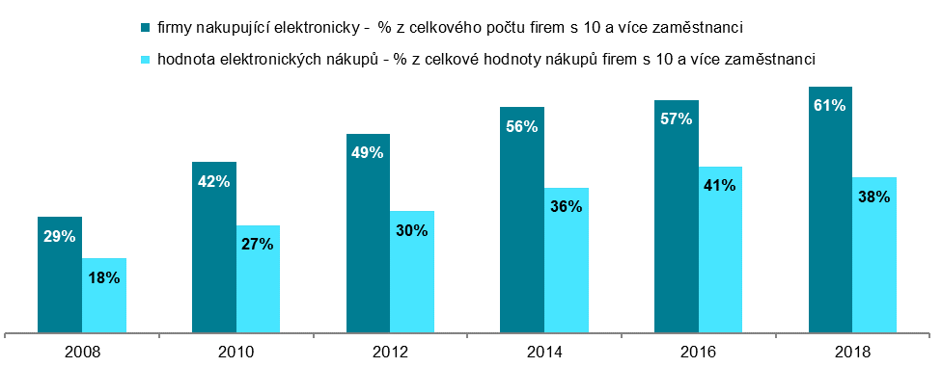

Zdroj: Český statistický úřad 2019

Graf 8.2: Hodnota elektronických nákupů firem s 10 a více zaměstnanci v ČR podle použ. počítačové sítě
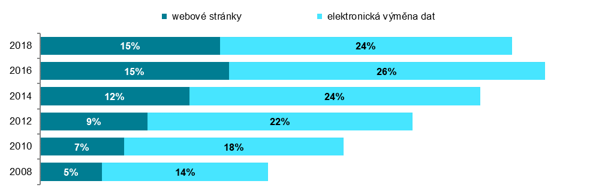
podíl na celkové hodnotě nákupů firem s 10 a více zaměstnanci v daných letech

Graf 8.3: Elektronické nakupování firem s 10 a více zaměstnanci v zemích EU v roce 2017
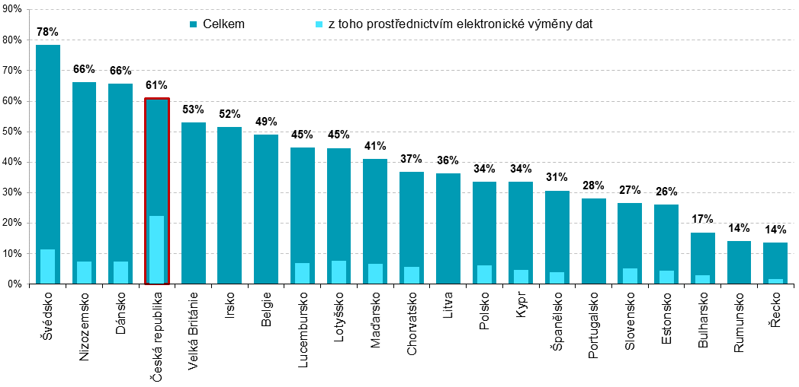
* firmy dané země, které v průběhu roku 2017 zadaly alespoň 1 elektronickou objednávku prostřednictvím počítačových sítí
podíl na celkovém počtu firem s 10 a více zaměstnanci v dané zemi zdroj dat: Eurostat, prosinec 2018

Graf 8.4: Firmy v ČR, které nakupovaly pomocí elektronické výměny dat - top 5 odvětví za rok 2018
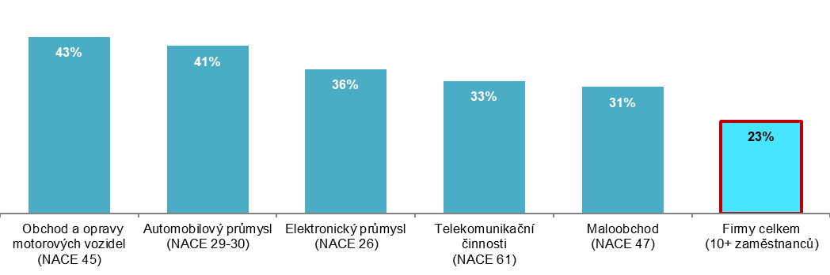
podíl na celkovém počtu firem s 10 a více zaměstnanci v dané odvětvové skupině
Zdroj: Český statistický úřad 2019

Zdrojem dat pro mezinárodní srovnání je databáze Eurostatu, která byla aktualizována v polovině prosince 2018 a v případě elektronického obchodování se data v ní vztahují k roku 2017: http://ec.europa.eu/eurostat/web/digital-economy-and-society/data/comprehensive-database

